# Mavzu; Asosiy vositalarni xisobga qo'yish

Ma’lumotlar bazasidagi hujjatlar va boshqa ob’ektlarga kirish bosh menyu yordamida amalga oshiriladi. Kirishning muqobil usuli bo‘lib **Ish stoli** hisoblanadi.

Ish stoli navigatsiya paneli (chapdan) va ish stolidan iborat. Ish sohasining yuqori qismida ushbu bo‘lim bo‘yicha hujjatlar ro‘yxati joylashgan. Past qismida ma’lumotnoma ma’lumotlari, yangi hujjat kiritishga giperssilka, shu jumladan ushbu bo‘lim hisobi bo‘yicha hisobotlarni shakllantirishga giperssilka joylashgan.

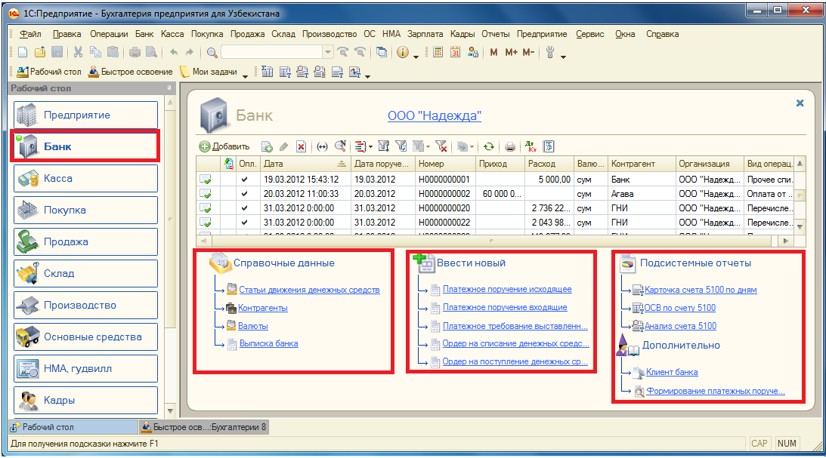

Masalan, **Bank** bo‘limidagi **To‘lov topshiriqnomasi** giperssilkasi bosilganda yangi hujjatni kiritish uchun shakl ochiladi, **Bank ko‘chirmasi** giperssilkasi bosilganda esa bir nomli ishlanma shakli ochiladi. **Bank**bo‘limidagi **5110 scheti bo‘yicha ASQ, 5100 schet kartochkasi, 5100 schet tahlili** giperssilkalaridan foydalanib, ushbu bo‘lim hisobida aksariyat ko‘p ishlatiladigan hisobotlarni tez shakllantirish mumkin.

SHunday taqdim qilingan o‘zaro bog‘liq hujjatlar, ishlanmalar, ma’lumotlnomalar va hisobotlar alohida uchastka hisobi etakchisi bo‘lgan, buxgalter uchun ish stoli sifatida xizmat qilishi mumkin.

# Buxgalter monitori

**Buxgalter monitori**hisob raqam va g‘aznadagi qoldiqlar bo‘yicha, debitor va kreditor qarzlari summalari to‘g‘risida, regalmentlangan hisobotlarni topshirish muddatlari to‘g‘risida, shu jumladan soliqlarni to‘lash muddatlari to‘g‘risida ma’lumotlarni tezkor va qulay shaklda olish imkonini beradi. **Buxgalter monitori**ish stoli navigatsiya panelidagi **Monitor** zakladkasida joylashgan.

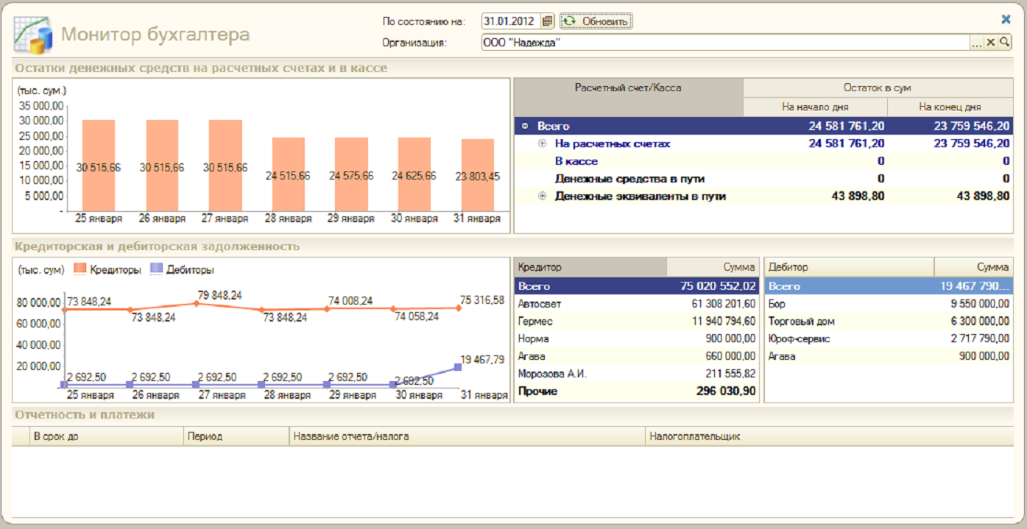

# Rahbarga hisobot

**Rahbarga hisobot** bo‘limi buxgalteriya hisobi ma’lumotlari asosida tashkilotning joriy moliyaviy xolati haqida ma’lumot olish imkonini beradi.

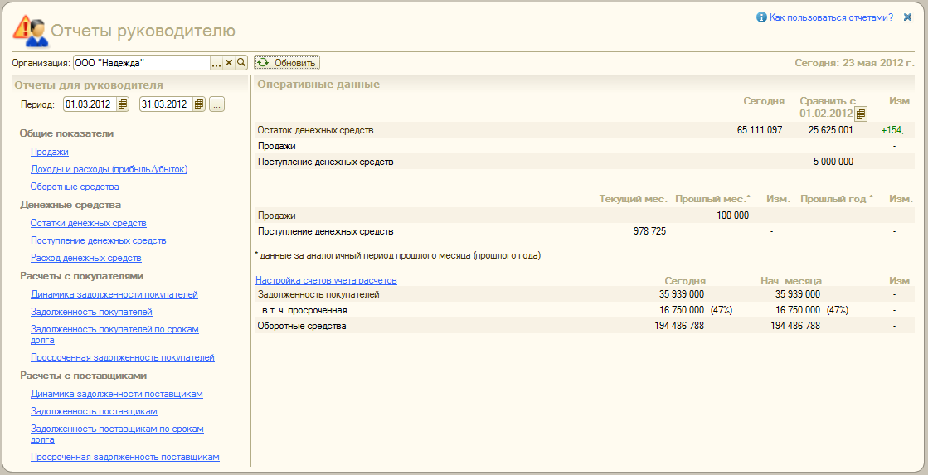

**Tezkor ma’lumotlar** bo‘limida ko‘rsatkichlar qatori bo‘yicha joriy kun uchun tezkor ma’lumotlar aks etadi. Tezkor ma’lumotlarni **Rahbar uchun hisobotlar** bo‘limi hisobotlari yordamida detallashtirish mumkin.

Tavsiya qilinadigan ma’lumotlar tahlili ketma-ketligiga **Hisobotlardan qanday foydalanish** ssilkasi bo‘yicha o‘tish mumkin.